POMYSŁY NA LEKCJĘ
zajęcia dla dzieci w wieku 5-6 lat z wykorzystaniem narzędzi ICT

Nauczyciele: Klaudia Chęcińska
Czas: 45 min
Rozwijanie Kompetencji Kluczowych:
Inteligencja emocjonalna, Kompetencje językowe, kompetencje społeczne, umiejętność współpracy z rówieśnikami, praca zespołowa, wykorzystanie narzędzi TK w procesie edukacji przedszkolnej.
- Praca grupowa – Wyciszenie przed zajęciami - wykorzystanie ilustracji zasłaniającej usta, podawanej przez dzieci za pomocą klamerek.
- Praca zbiorowa: Dopasowanie odpowiedniej emocji do koloru kartki: strach, radość, złość, smutek.
- Praca w grupie : udostępniony zostaje dzieciom smartfon z zainstalowaną aplikacją QR SKANNER, każde dziecko w grupie wybiera kolejno kod i odczytuje za pomocą aplikacji informację, a następnie właściwie kategoryzuje do odpowiedniej planszy.
Efektem zadania są interaktywne plansze przedstawiające zachowania podczas konkretnych emocji.
- Praca z technologiami i rozwój umiejętności informatycznych :
a. Tic Toon aplikacja do przerabiania zdjęć - Aplikacje w Google Play.
b. Inshot – aplikacja do stworzenia filmu – edytor wideo i zdjęć – Aplikacje w Google Play.
c. You Tube – zamieszczanie krótkich filmów na kanale youtube.
d. www.qr-online.pl – darmowy generator kodów QR
e. QR SKANNER - aplikacja do skanowania kodów QR do zainstalowania na smartfonie, tablecie – Aplikacje w Google Play. Używając aplikacji dzieci będą odczytywać kody QR i je dopasowywać do odpowiedniej planszy.

Krótki film o tym, jak zrealizować pomysły:
https://youtu.be/B4TSLla_nQQ

Oczekiwane rezultaty:
- Dzieci znają i nazywają emocje
- Przełamują barierę nieśmiałości, porozumiewania się oraz podnoszą swoją wiarę we własne możliwości.
- Rozwijają umiejętności korzystania z narzędzi IT.
- Rozwijają kompetencje społeczne –Współpracy.

Obrazy mogą być używane jako osobne zasoby.
Gotowy film z dziećmi można wykorzystać:
- do nauki słownictwa,
-rozpoznawania i nazywania emocji.
Wykorzystane zasoby:
Telefon lub tablet
Tic Toon aplikacja do przerabiania zdjęć - Aplikacje w Google Play.
Inshot – aplikacja do stworzenia filmu – edytor wideo i zdjęć – Aplikacje w Google Play.
You Tube – zamieszczanie krótkich filmów na kanale youtube.
www.qr-online.pl – darmowy generator kodów QR
QR SKANNER - aplikacja do skanowania kodów QR do zainstalowania na smartfonie, tablecie – Aplikacje w Google Play.
- filcowe pomoce przedstawiające emocje, plansze z rzepami – wytwór własny.

SMUTEK
STRACH
RADOŚĆ

ZŁOŚĆ

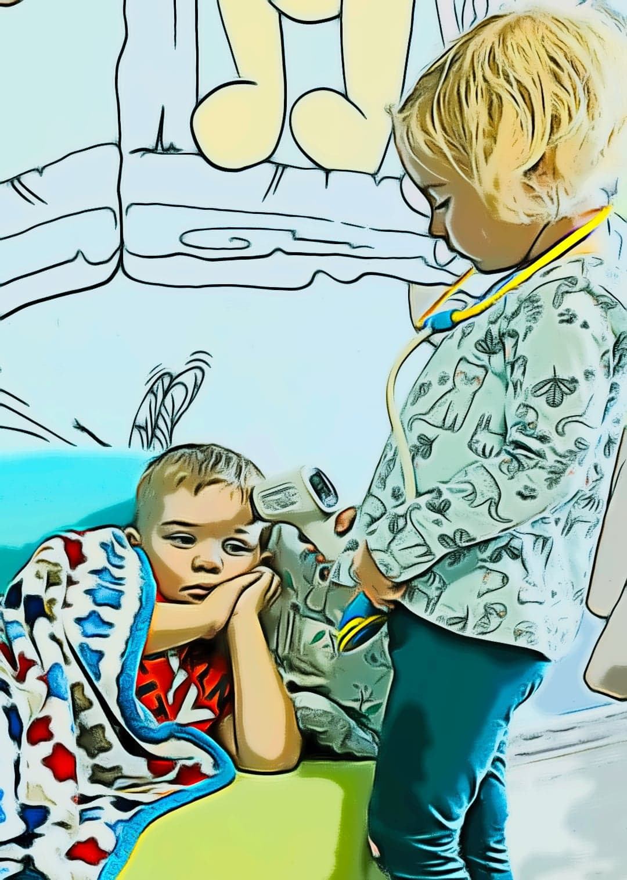

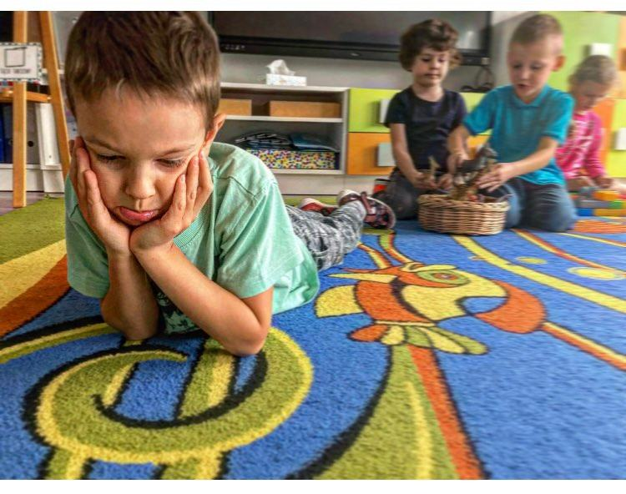
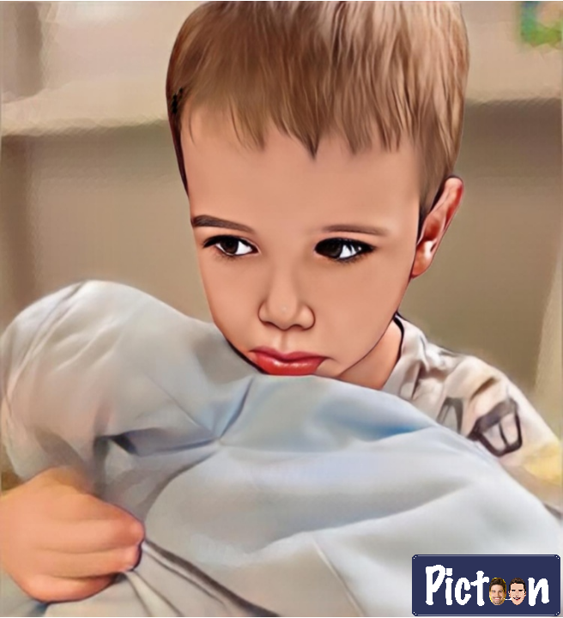
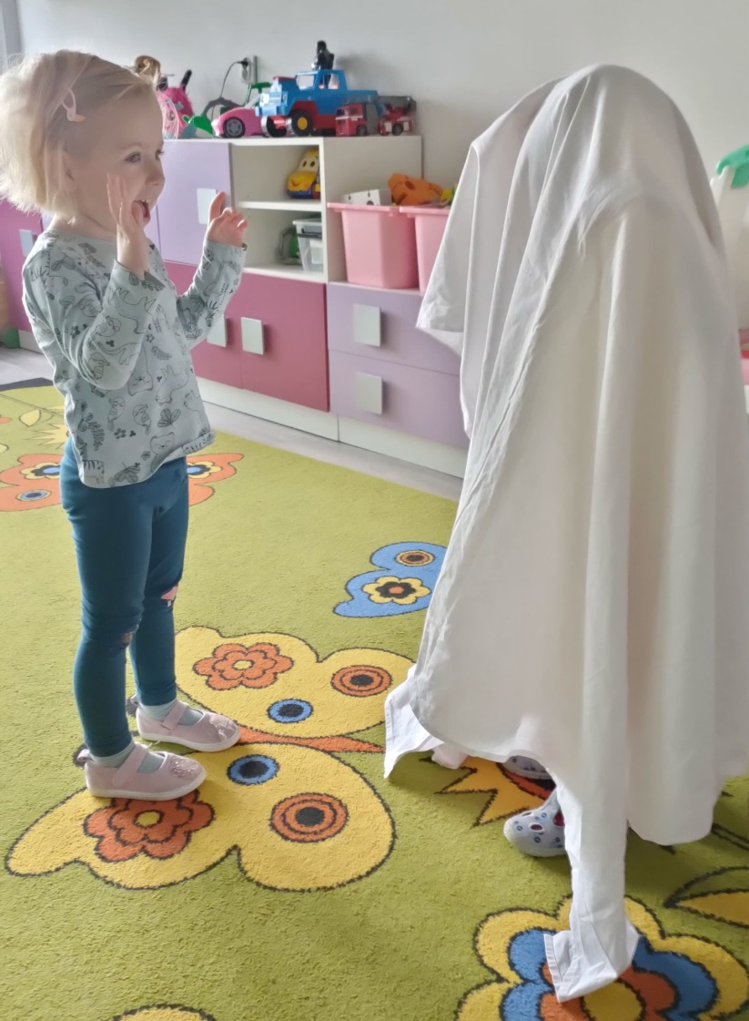

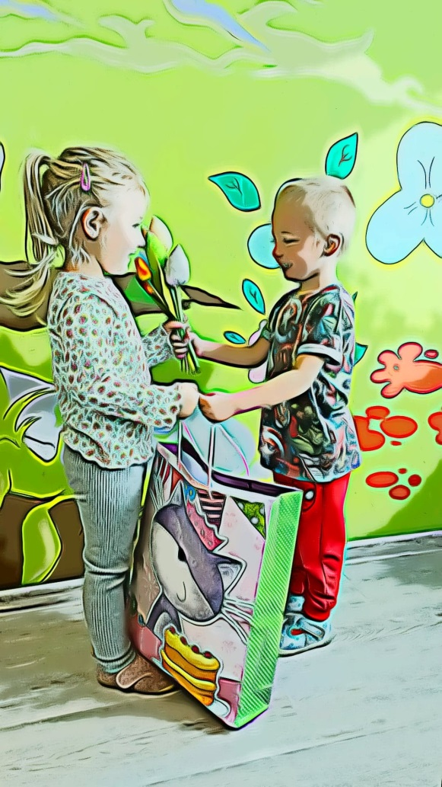
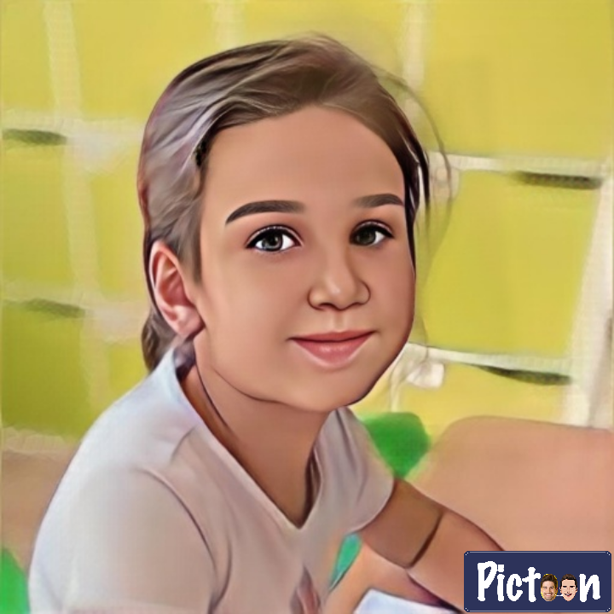

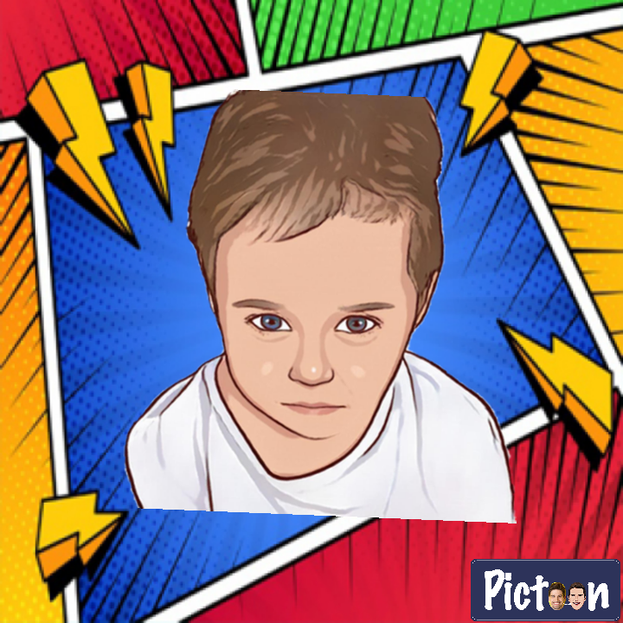

LINKI DO NAGRAŃ:
SMUTEK
https://youtube.com/shorts/MGd6adLaclU
RADOŚĆ
https://youtube.com/shorts/-uZkXkRbnqI
https://www.youtube.com/watch?v=Z_tk-AhlA1o - zasoby YOUTUBE
ZŁOŚĆ
https://youtube.com/shorts/gEpgAgYGkrQ
https://youtube.com/shorts/FeQPG6s13ug
https://youtu.be/1I0vsIFkmSY

